Лабораторная работа №10

Работа с файлами средствами Nasm

Чекмарев Александр Дмитриевич | группа: НПИбд 02-23

Содержание

# 1 Цель работы

Приобретение навыков написания программ для работы с файлами.

# 2 Выполнение лабораторной работы

Создадим каталог для программ лабораторной работы № 10, перейдем в него и создадим файл *lab10-1.asm*, *readme-1.txt* и *readme-2.txt*:

Рис 2.1.1: Создание каталога, файлов .asm и .txt

Рис 2.1.1: Создание каталога, файлов .asm и .txt

Введем в файл *lab10-1.asm* текст программы из листинга 10.1 (Программа записи в файл сообщения)

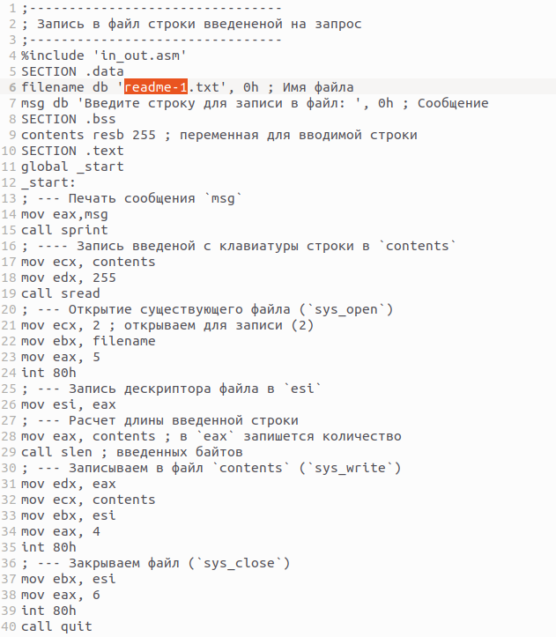

Рис 2.1.2: Демонстрация текста программы в файле

Создадим исполняемый файл и проверим его.

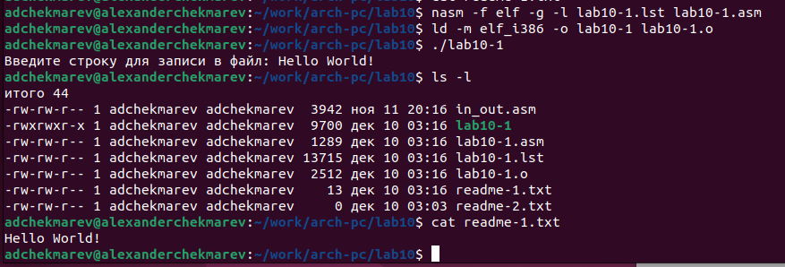

Рис 2.1.3: Создание файла и его проверка

С помощью команды chmod изменим права доступа к исполняемому файлу lab10-1, запретив его выполнение. Попытаемся выполнить файл.



Рис 2.1.4: Изменение прав доступа и попытка выполнить файл

Когда мы пытаемся выполнить файл нам отказывают в доступе, так как командой *chomod u-x lab10-1* мы запретили его выполнение для владельца

С помощью команды chmod изменим права доступа к файлу *lab10-1.asm* с исходным текстом программы, добавив права на исполнение. Попытайтаемся выполнить его.



Рис 2.1.5: Изменение прав доступа и попытка выполнить файл

Когда мы пытаемся исполнить этот файл исполнение начинается, но не исполняется, так как не содержит в себе команд для терминала

В соответствии с вариантом 4 в таблице 10.4 предоставим права доступа к файлу *readme-1.txt* представленные в символьном виде, а для файла *readme-2.txt* – в двоичном виде. Проверим правильность выполнения с помощью команды *ls -l*

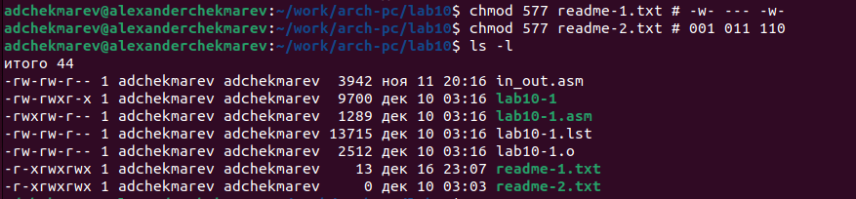

Рис 2.1.6: Предоставление прав доступа для .txt и проверка

Права доступа были предоставлены правильно.

# 3 Самостоятельная работа

Задание№1 Напишите программу работающую по следующему алгоритму:

• Вывод приглашения “Как Вас зовут?” • ввести с клавиатуры свои фамилию и имя • создать файл с именем name.txt • записать в файл сообщение “Меня зовут” • дописать в файл строку введенную с клавиатуры • закрыть файлм

Создать исполняемый файл и проверить его работу. Проверить наличие файла и его содержимое с помощью команд ls и cat.

За основу возьмем файл *lab10-1.asm*, скопируем его, переименуем в *task1* и напишем программу под условие задания Но перед этим создадим файл *name.txt*

Рис 3.1.1: Создание файла .txt для программы

Рис 3.1.1: Создание файла .txt для программы

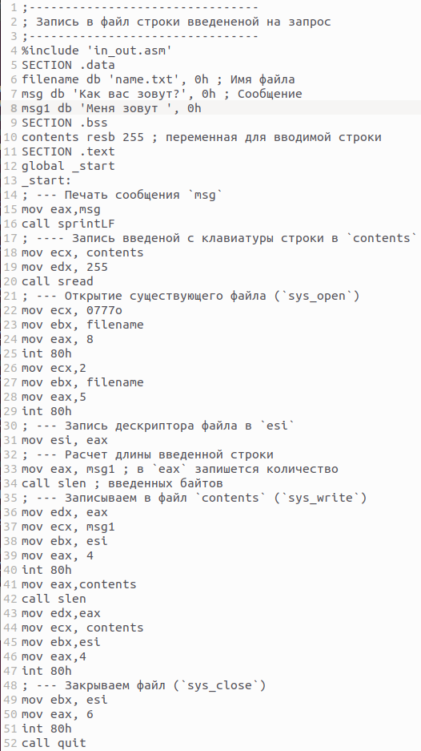

Рис 3.1.2: Демонстрация измененной программы для задания

Создадим испол. файл и проверим программу

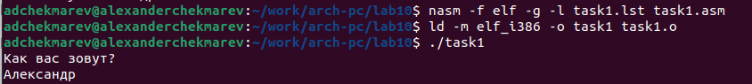

Рис 3.1.3: Проверка программы

Программа работает корректно. Проверим наличие файла и его содержимое с помощью команд ls и cat.

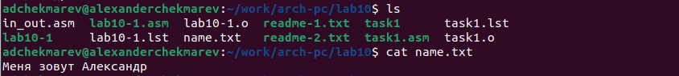

Рис 3.1.4: Проверка наличие файла и содержимого

Как мы видим, программа теперь точно работает как нужно

По окончании лаб. работы загрузим все файлы на github.

# 4 Выводы

Я приобрел навыки написания программ для работы с файлами.